

NÁZEV ŠKOLY: | Základní škola T. G. Masaryka, Bojkovice, okres Uherské Hradiště
AUTOR: | Mgr. Jiří Šmíd
NÁZEV: | VY_32_INOVACE_12_Práce s objekty
TÉMATICKÝ CELEK: | Základy práce s počítačem
ČÍSLO PROJEKTU: | CZ.1.07/1.4.00/21.0882

Anotace
Žáci se v materiálu seznámí se způsobem práce s objekty, tj. se složkami, soubory a jejich zástupci. Popíší, jak je lze vytvářet, přejmenovávat, mazat, kopírovat (přesunout), odesílat.

Práce s objekty

Popiš pomocí:
1. obrázku způsob vytvoření objektu
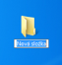
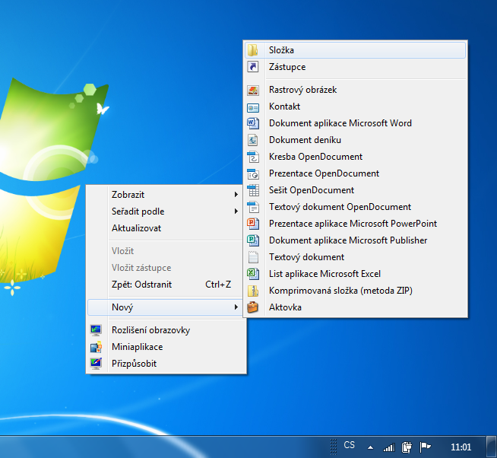
2. klávesové zkratky přejmenování objektu
3. místní nabídky odstranění objektu
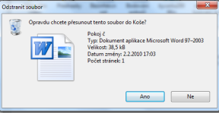
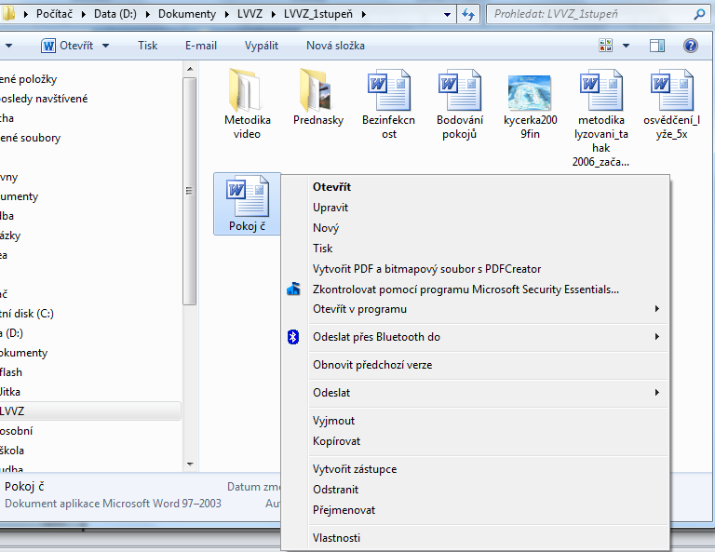
4. práce se Schránkou kopírování objektu
5. místní nabídky odeslání objektu
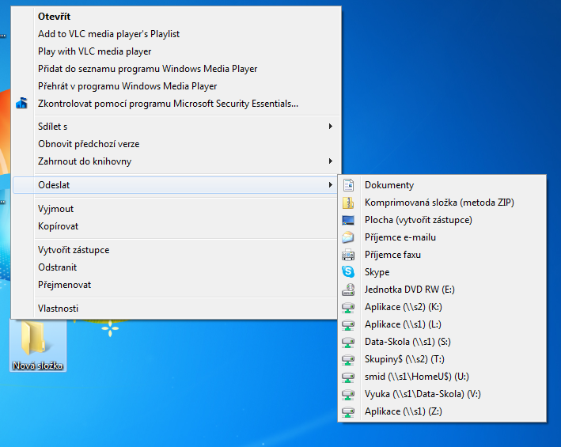
Řešení
1. obrázku způsob vytvoření objektu
Nová složka

Místní nabídka
Zástupce objektu
Nový soubor (dokument)
Volba Nového objektu
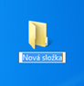
Nově vytvořený objekt (složka)

2. klávesové zkratky přejmenování objektu
Na objekt klepneme levým tlačítkem myši, tím jej vybereme a stiskneme funkční klávesu F2. Napíšeme nový název.

3. místní nabídky odstranění objektu
Okno pro potvrzení odstranění objektu
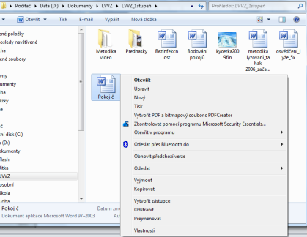
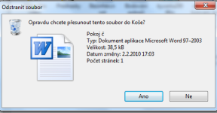
Vybraný objekt
Volba Odstranit
Místní nabídky

Potvrzení Odstranění objektu

4. práce se Schránkou kopírování objektu
Menu (Hlavní nabídka)
příkazy Schránky
Nabídka Úpravy

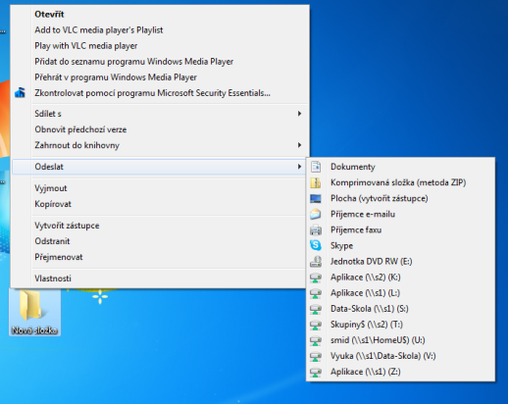
5. místní nabídky odeslání objektu
Místní nabídka
výběr umístění
Odeslaného objektu
volba Odeslat
vybraný objekt
Literatura
Vladimír Němec, Libuše Kovářová, Michal Jiříček, Pavel Navrátil: Informatika pro ZŠ 1. díl, COMPUTER Media 2008
Pavel Roubal: Operační systém, MŠMT Praha, 2003

